【七台河信息系统】– 性能测试简报

#### 1. 性能测试概述

**1.1 性能测试用例：**

|  |  |  |  |  |
| --- | --- | --- | --- | --- |
| **基准测试Case编号** | **测试对象** | **并发数** | **思考时间** | **持续时间** |
| 1 | 我要采购页面 | **3** | **5 s** | **10分钟** |
| 2 | 我要销售页面 | **3** | **5 s** | **10分钟** |

模拟三个用户同时访问，每隔5秒选择所有类目，不断点击查询

**1.2 性能测试相关数据库表的性能测试：**

销售商品>23000条，采购商品信息>23000条

**1.3 性能测试参数化数据量：**

查询所有销售商品和采购商品，数据库压力最大。

**1.4 日志级别：**

如DEBUG (antx.properties)，与线上一致，并发量不高，日志级别影响不大。

**1.5 配置修改（可选）：**

可写出操作系统、应用的软件配置、DB配置修改等。

#### 2. 性能测试结果

2.1**性能测试结果列表**





2.2**性能测试结果分析**

1.评估目前访问量，可以承受每天10万次的系统访问，保证响应时间在3秒以内。

2.由于虚拟机内存较小，因此JVM内存回收比较频繁，如下图所示：

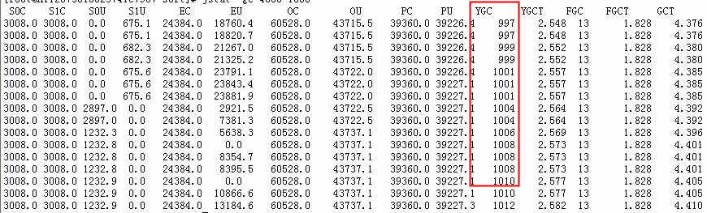

3.响应时间较长。由于查询产品时，使用的是模糊匹配，当产品数量大于5000时，响应时间要近2秒。

***当用户访问量和产品数量持续上升，每天用户量访问突破5万或者商品信息条数突破2万之后，需要考虑对此功能进行优化，对搜索功能采用搜索引擎方式进行优化*。**

#### 3. 软硬件部署及参数配置

**3.1mysql版本：阿里云mysql rds**

**3.2系统软硬件参数**

|  |  |  |  |
| --- | --- | --- | --- |
| **主机/ip** | **硬件配置** | | **操作系统及参数调整** |
| 42.121.84.88  qth应用 | 机型 | 阿里云虚拟机 | Linux AY12073010023741c7957 2.6.18-164.11.1.el5 |
| CPU | 1核*Intel(R) Xeon(R) CPU E5645 @ 2.40GHz |
| 内存 | 1G |
| 网络 | 1000M |

|  |  |  |
| --- | --- | --- |
| **主机/ip** | **软件名称及版本** | **关键参数** |
| 42.121.84.88  qth应用 | jetty7.2.0 | -Djetty.home=/usr/local/jetty -Djava.io.tmpdir=/tmp |